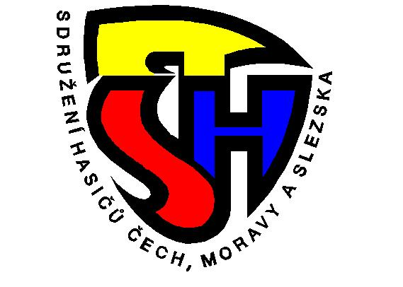
SOUTĚŽE V DISCIPLÍNÁCH TFA

"Toughest Firefighter Alive",
volně přeloženo
"Nejtvrdší hasič přežívá"

VÝZVA PRO ROZHODČÍ TFA

Vážené kolegyně, vážení kolegové,

v SH ČMS se neustále více rozvíjí soutěže v disciplínách TFA a již každým rokem se pořádají další ročníky postupových soutěží a Mistrovství ČR v disciplínách TFA pro dobrovolné hasiče. K tomu je potřeba proškolit rozhodčí. ÚORR ve spolupráci s GŘ HZS v roce 2020 uspořádá jeden kurz pro rozhodčí v disciplínách TFA. Tento kurz je určen pro členy SH ČMS, kteří by chtěli rozhodovat na soutěžích TFA a naučit se pravidla disciplín TFA.

Kurz je limitován počtem uchazečů 20 osob, a proto budou do kurzu zařazeny přihlášky dle jejich přijetí v Kanceláři SH ČMS a otevře se pouze v případě naplnění min. počtu 15. osob.

Má-li některý člen SH ČMS zájem se kurzu zúčastnit, přihlásí se do 30. června 2020 pomocí formuláře na http://bit.ly/rozhodci-tfa
V případě problému s přihlášením zašlete požadované údaje na mail: kancelar@dh.cz.

Kurz se uskuteční v ÚHŠ Bílé Poličany 24. – 25. 10. 2020. Kurz trvá 16 hodin (dva dny). Každému přihlášenému absolventovi pošleme na emailovou adresu uvedenou na přihlášce podmínky kurzu. Pořadatel hradí ubytování se snídaní. Kurzovné činí 400,- Kč.

Ing. Jan Aulický
Ředitel Kanceláře SH ČMS

